POZDRAVLJATA VAS TIAN IN ŽAN, 2. 4. 2020
Žan po končani šoli  sestrico povabi,  da gresta naokoli.  Skupaj se razvedrita  in starše razveselita. | 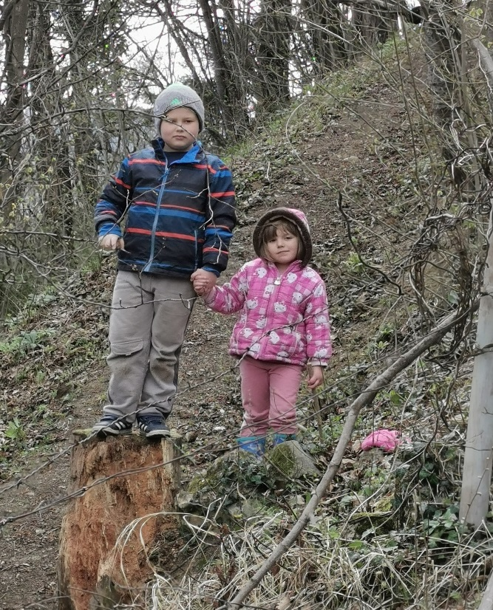
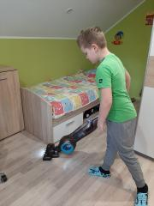 | Tian sesalnik v roke vzame,  hitro nad nesnago plane.  Vse podrgne, vse pobriše,  mami zastonj prah po hiši »iše«!

